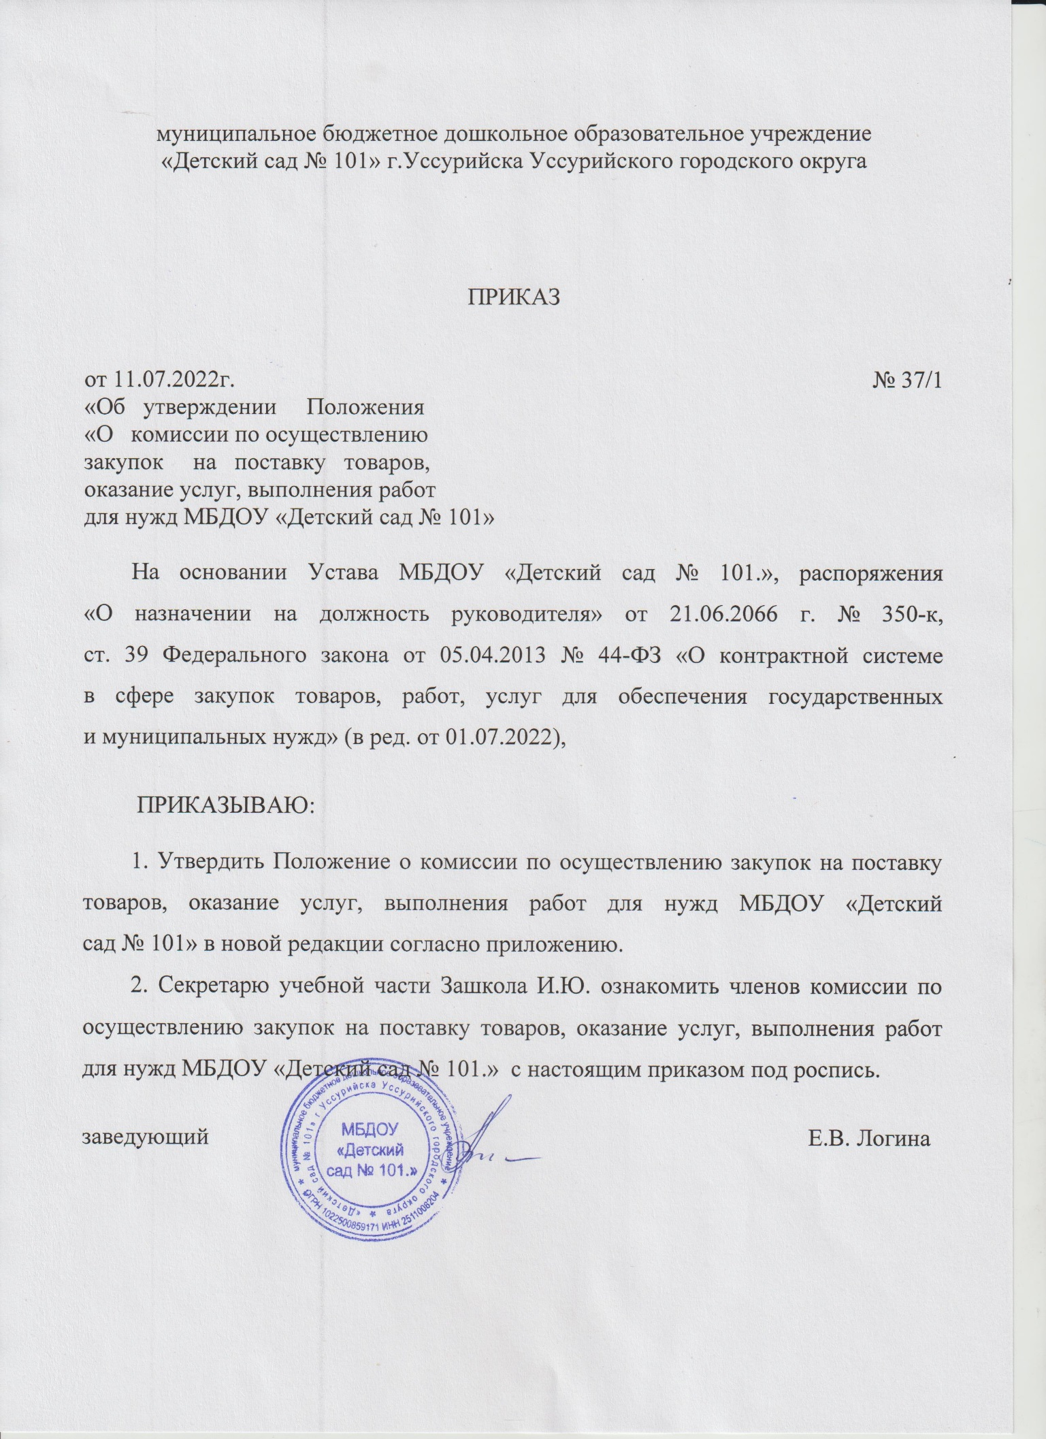
Заведующий муниципального бюджетного дошкольного образовательного учреждения
«Детский сад № 101» г.Уссурийска
Уссурийского городского округа

ПОЛОЖЕНИЕ

о комиссии по осуществлению закупок на поставку товаров, оказание услуг, выполнения работ для нужд муниципального бюджетного дошкольного образовательного учреждения «Детский сад № 101»
г. Уссурийска Уссурийского городского округа

1. Общие положения

1.1. Для определения поставщиков (подрядчиков, исполнителей), за исключением осуществления закупки у единственного поставщика (подрядчика, исполнителя), МБДОУ «Детский сад № 101.» (далее – Заказчик) создает комиссию по осуществлению закупок (далее - Комиссия).
1.2. Настоящее Положение определяет состав и порядок работы Комиссии, также им назначается председатель Комиссии, заместитель председателя и секретарь Комиссии.
1.3. Комиссия в своей деятельности руководствуется Конституцией Российской Федерации, Гражданским кодексом Российской Федерации, Бюджетным кодексом Российской Федерации, Федеральным законом № 44-ФЗ от 05.04.2013 «О контрактной системе в сфере закупок товаров, работ, услуг для обеспечения государственных и муниципальных нужд» (далее - Закон № 44-ФЗ), иными федеральными законами, федеральными нормативными правовыми актами, нормативными правовыми актами Приморского края в сфере закупок и настоящим Положением.
1.4. Основные понятия, используемые в настоящем Положении, соответствуют понятиям, указанным в Законе № 44-ФЗ. Под заявкой далее подразумевается заявка, первая часть заявки, вторая часть заявки, в случаях, предусмотренных Законом № 44-ФЗ.

2. Цели и задачи Комиссии

2.1. Комиссия создается в целях осуществления закупок конкурентными способами определения поставщиков (подрядчиков, исполнителей), в том числе открытыми, закрытыми, в электронной форме, с учётом особенностей, установленных Законом № 44-ФЗ, для осуществления Заказчиком возложенных на него функций по закупке товаров, работ, услуг для государственных нужд в установленной сфере деятельности.
2.2. Исходя из целей деятельности Комиссии, в задачи Комиссии при осуществлении закупок входят:
- соблюдение принципов гласности, открытости, прозрачности, обеспечения конкуренции, профессионализма, стимулирования инноваций, ответственности за результативность обеспечения нужд Заказчика, эффективности осуществления закупок;
повышение эффективности и результативности осуществления закупок товаров, работ, услуг;
- обеспечение законности, объективности и беспристрастности принимаемых Единой комиссией решений;
- предотвращение коррупции и других злоупотреблений в сфере закупок.
2.3. Не допускается наличие между участником закупки и Единой комиссией конфликта интересов, под которым понимаются случаи, при которых член Комиссии состоят в браке с физическими лицами, являющимися выгодоприобретателями, единоличным исполнительным органом хозяйственного общества (директором, генеральным директором, управляющим, президентом и другими), членами коллегиального исполнительного органа хозяйственного общества, руководителем (директором, генеральным директором) учреждения или унитарного предприятия либо иными органами управления юридических лиц - участников закупки, с физическими лицами, в том числе зарегистрированными в качестве индивидуального предпринимателя, - участниками закупки либо являются близкими родственниками (родственниками по прямой восходящей и нисходящей линии (родителями и детьми, дедушкой, бабушкой и внуками), полнородными и неполнородными (имеющими общих отца или мать) братьями и сестрами), усыновителями или усыновленными указанных физических лиц.д выгодоприобретателями для целей настоящего пункта понимаются физические лица, владеющие напрямую или косвенно (через юридическое лицо или через несколько юридических лиц) более чем десятью процентами голосующих акций хозяйственного общества либо долей, превышающей десять процентов в уставном капитале хозяйственного общества.
2.4. Проведение переговоров членами Комиссии с участником закупки в отношении заявок на участие в определении поставщика (подрядчика, исполнителя), окончательных предложений, в том числе в отношении заявки, окончательного предложения, поданных таким участником, не допускается до выявления победителя указанного определения, за исключением случаев, предусмотренных Законом № 44-ФЗ.
2.5. Запрещается совершение Единой комиссией любых действий, которые противоречат требованиям Закона № 44-ФЗ, в том числе приводят к ограничению конкуренции, в частности к необоснованному ограничению числа участников закупок.
2.6. Комиссия обязана взаимодействовать с контрактным управляющим Заказчика в порядке, определённом соответствующим локальным актом Заказчика.
2.7. Члены комиссии обязаны при осуществлении закупок принимать меры по предотвращению и урегулированию конфликта интересов в соответствии с Федеральным законом от 25 декабря 2008 года № 273-ФЗ «О противодействии коррупции», в том числе с учетом информации, предоставленной заказчику в соответствии с частью 23 статьи 34 Закона № 44-ФЗ.

3. Требования к составу Комиссии

3.1. Число членов Комиссии должно быть не менее чем три человека, в том числе председатель Комиссии, секретарь Комиссии. Заказчик вправе назначить заместителя председателя Комиссии, заместителя секретаря Комиссии.
3.2. Заказчик включает в состав Комиссии преимущественно лиц, прошедших профессиональную переподготовку или повышение квалификации в сфере закупок, а также лиц, обладающих специальными знаниями, относящимися к объекту закупки.
3.3. При проведении конкурсов для заключения контрактов на создание произведений литературы или искусства, исполнения (как результата интеллектуальной деятельности), на финансирование проката или показа национальных фильмов в состав Комиссии должны включаться лица творческих профессий в соответствующей области литературы или искусства. Число таких лиц должно составлять не менее чем пятьдесят процентов общего числа членов Комиссии.
3.4. Членами комиссии не могут быть:
1) физические лица, которые были привлечены в качестве экспертов к проведению экспертной оценки извещения об осуществлении закупки, документации о закупке (в случае, если Законом № 44-ФЗ предусмотрена документация о закупке), заявок на участие в конкурсе;
2) физические лица, имеющие личную заинтересованность в результатах определения поставщика (подрядчика, исполнителя), в том числе физические лица, подавшие заявки на участие в определении поставщика (подрядчика, исполнителя), либо состоящие в трудовых отношениях с организациями или физическими лицами, подавшими данные заявки, либо являющиеся управляющими организаций, подавших заявки на участие в определении поставщика (подрядчика, исполнителя). Понятие «личная заинтересованность» используется в значении, указанном в Федеральном законе от 25 декабря 2008 года № 273-ФЗ «О противодействии коррупции»;
3) физические лица, являющиеся участниками (акционерами) организаций, подавших заявки на участие в закупке, членами их органов управления, кредиторами участников закупки;
4) должностные лица органов контроля, указанных в части 1 статьи 99 Закона № 44-ФЗ, непосредственно осуществляющие контроль в сфере закупок.
3.5. Замена члена комиссии допускается только по решению заказчика, принявшего решение о создании комиссии. Член комиссии обязан незамедлительно сообщить заказчику, принявшему решение о создании комиссии, о возникновении обстоятельств, предусмотренных п. 3.4. настоящего Положения. В случае выявления в составе комиссии физических лиц, указанных в п. 3.4. настоящего Положения, заказчик, принявший решение о создании комиссии, обязан незамедлительно заменить их другими физическими лицами, соответствующими требованиям, предусмотренным положениями п. 3.4. настоящего Положения.
3.6. Комиссия правомочна осуществлять свои функции, если в заседании Комиссии участвует не менее чем пятьдесят процентов общего числа ее членов. Члены Комиссии могут участвовать в таком заседании с использованием систем видео-конференц-связи с соблюдением требований законодательства Российской Федерации о защите государственной тайны. Члены Комиссии должны быть своевременно уведомлены председателем Комиссии о месте (при необходимости), дате и времени проведения заседания Комиссии. Делегирование членами Комиссии своих полномочий иным лицам не допускается.

4. Функции Комиссии

4.1. При проведении Заказчиком закупок конкурентными способами определения поставщиков (подрядчиков, исполнителей), в том числе открытыми, закрытыми, в электронной форме, в установленные в извещении об осуществлении закупки сроки, во время, в месте, в порядке и в соответствии с процедурами, которые указаны в извещении, документации о закупке, приглашении на участие в закупке, члены Комиссии осуществляют следующие функции:
4.1.1. рассматривают запросы о предоставлении документации о закупке, а также информацию и документы участников закупки, принимает решение о предоставлении участнику закупки документации о закупке либо об отказе участнику закупки в предоставлении документации о закупке по основаниям, предусмотренным соответствующими положениями Закона № 44-ФЗ;
4.1.2. рассматривают заявки на участие в закупке, информацию и документы, направленные участником и/или оператором электронной площадки, и принимают решение о признании заявки на участие в закупке соответствующей извещению об осуществлении закупки (документации о закупке, приглашении об участии в закупке) или об отклонении заявки на участие в закупке по основаниям, предусмотренным соответствующими положениями Закона № 44-ФЗ;
4.1.3. осуществляют оценку заявки на участие в закупке, в отношении которых принято решение о признании соответствующими извещению об осуществлении закупки (документации о закупке, приглашении об участии в закупке), по критериям, предусмотренным статьей 32 Закона № 44-ФЗ, в том числе осуществляют оценку ценовых предложений по критерию, предусмотренному пунктом 1 части 1 статьи 32 Закона № 44-ФЗ (если такие критерии установлены извещением об осуществлении закупки, документацией о закупке, приглашением об участии в закупке);
4.1.4. присваивают каждой заявке на участие в закупке, признанной соответствующей извещению об осуществлении закупки (документации о закупке, приглашении об участии в закупке), порядковый номер в порядке возрастания минимального ценового предложения участника закупки, подавшего такую заявку (за исключением случая, предусмотренного пунктом 9 части 3 статьи 49 Закона № 44-ФЗ, при котором порядковые номера заявкам участников закупки, подавших ценовые предложения после подачи ценового предложения, предусмотренного абзацем первым пункта 9 части 3 статьи 49 Закона № 44-ФЗ, присваиваются в порядке убывания размера ценового предложения участника закупки), цены контракта, суммы цен единиц товара, работы, услуги (в случае, предусмотренном частью 24 статьи 22 Закона № 44-ФЗ), либо в порядке уменьшения степени выгодности содержащихся в таких заявках условий исполнения контракта, предложенных участником закупки, подавшим такую заявку, с учетом положений нормативных правовых актов, принятых в соответствии со статьей 14 Закона № 44-ФЗ. Заявке на участие в закупке победителя определения поставщика (подрядчика, исполнителя) присваивается первый номер;
4.1.5. подписывают составленные протоколы, в том числе, в случаях установленных Закона № 44-ФЗ, усиленными электронными подписями;
4.1.6. проводят процедуру закрытой закупки в порядке, предусмотренном Законом № 44-ФЗ.
4.2. Комиссия по осуществлению закупок проверяет соответствие участников закупок требованиям, указанным в пунктах 1 и 7.1, пункте 10 (за исключением случаев проведения электронных процедур части 1 и части 1.1 (при наличии такого требования) статьи 31 Закона № 44-ФЗ, требованиям, предусмотренным частями 2 и 2.1 статьи 31 Закона № 44-ФЗ (при осуществлении закупок, в отношении участников которых в соответствии с частями 2 и 2.1 статьи 31 Закона № 44-ФЗ установлены дополнительные требования). Комиссия по осуществлению закупок вправе проверять соответствие участников закупок требованиям, указанным в пунктах 3 - 5, 7, 8, 9, 11 части 1 статьи 31 Закона № 44-ФЗ, а также при проведении электронных процедур, запроса котировок требованию, указанному в пункте 10 части 1 статьи 31 Закона № 44-ФЗ. Комиссия по осуществлению закупок не вправе возлагать на участников закупок обязанность подтверждать соответствие указанным требованиям, за исключением случаев, если указанные требования установлены Правительством Российской Федерации в соответствии с частями 2 и 2.1 статьи 31 Закона № 44-ФЗ
4.3. Комиссия осуществляет отстранение участника закупки от участия в определении поставщика (подрядчика, исполнителя) в любой момент до заключения контракта, если Комиссия обнаружит, что участник закупки не соответствует требованиям, указанным в части 1, частях 1.1, 2 и 2.1 (при наличии таких требований) статьи 31 Закона № 44-ФЗ, или предоставил недостоверную информацию в отношении своего соответствия указанным требованиям.
4.4. При осуществлении закупок лекарственных препаратов, которые включены в перечень жизненно необходимых и важнейших лекарственных препаратов, в дополнение к основанию, предусмотренному п. 4.3 настоящего Положения, отстранение участника закупки от участия в определении поставщика (подрядчика, исполнителя) осуществляется в любой момент до заключения контракта (кроме случаев, когда осуществляется определение поставщика лекарственных препаратов, с которым заключается государственный контракт в соответствии со статьей 111.4 Закона № 44-ФЗ), если Комиссия обнаружит, что:
1) предельная отпускная цена лекарственных препаратов, предлагаемых таким участником закупки, не зарегистрирована;
2) предлагаемая таким участником закупки цена закупаемых лекарственных препаратов (в случае, если участник закупки является производителем таких лекарственных препаратов или если при осуществлении закупок для обеспечения федеральных нужд начальная (максимальная) цена контракта превышает десять миллионов рублей, а при осуществлении закупок для обеспечения нужд субъекта Российской Федерации, муниципальных нужд начальная (максимальная) цена контракта превышает размер, который установлен высшим исполнительным органом государственной власти субъекта Российской Федерации и составляет не более десяти миллионов рублей) превышает их предельную отпускную цену, указанную в государственном реестре предельных отпускных цен производителей на лекарственные препараты, включенные в перечень жизненно необходимых и важнейших лекарственных препаратов, и от снижения предлагаемой цены при заключении контракта участник закупки отказывается.
4.5. Комиссия признает определение поставщика (подрядчика, исполнителя) несостоявшимся в случаях, предусмотренных Законом № 44-ФЗ.
4.6. Комиссия по решению Заказчика вправе составлять протокол (решение) о признании участника закупки уклонившимся от заключения контракта.
4.7. Комиссия осуществляет другие функции, установленные законодательством и связанные с определением поставщика (подрядчика, исполнителя), в порядке, установленном Законом № 44-ФЗ.
4.8. В случаях, предусмотренных Законом № 44-ФЗ Комиссия осуществляет доступ к заявкам, сопоставление предложений о цене контракта участников закупки, формирование протоколов на электронной площадке, что обеспечивается оператором электронной площадки, а при проведении закрытых электронных процедур на специализированной электронной площадке, что обеспечивается оператором специализированной электронной площадки, если иное не предусмотрено Законом № 44-ФЗ.

5. Функции председателя и секретаря Комиссии

5.1. Председатель Комиссии обязан:
- своевременно уведомить членов Комиссии о месте, дате и времени проведения заседания комиссии;
- следить за сроками проведения заседаний Комиссии, в том числе сроками рассмотрения и оценки заявок, составления протоколов;
- контролировать надлежащее исполнение членами Комиссии требований Закона № 44-ФЗ при проведении заседаний, в том числе при допуске или отклонении заявок участников закупки и признании соответствующими или не соответствующими участников закупки;
- объявлять в заседании Комиссии необходимую в силу Закона № 44-ФЗ информацию для членов Комиссии и присутствующих на заседании Комиссии представителей участников закупки;
- в случае выявления нарушений требований Закона № 44-ФЗ в извещении (документации) закупки - незамедлительно сообщить об этом Заказчику.
5.2. В отсутствие председателя Комиссии его функции выполняет заместитель председателя Комиссии.
5.3. Секретарь Комиссии обязан:
- вести протокол заседания Комиссии в соответствии с требованиями Закона № 44-ФЗ;
- проверять полномочия представителей участников закупки, присутствующих на заседании Комиссии;
- в установленные Законом № 44-ФЗ порядке и сроки оформлять протокол заседания комиссии, подписывать протокол у членов Комиссии, предоставлять протокол Заказчику.
5.4. При отсутствии секретаря Комиссии его функции выполняет член Комиссии, уполномоченный на выполнение таких функций Заказчиком или председателем.

6. Ответственность членов Комиссии

6.1. Члены Комиссии, виновные в нарушении законодательства Российской Федерации и иных актов, указанных в п. 1.3 настоящего Положения, несут дисциплинарную, гражданско-правовую, административную, уголовную ответственность в соответствии с законодательством Российской Федерации.
6.2. Члены Комиссии несут персональную ответственность за соблюдение требований, установленных законодательством Российской Федерации о контрактной системе в сфере закупок и актами, указанными в п. 1.3 настоящего Положения.
6.3. Председатель Комиссии в силу возложенных на него обязанностей несёт повышенную ответственность за решения Комиссии, принятые в нарушение требований Закона № 44-ФЗ.
6.4. Решение Комиссии, принятое в нарушение требований Закона № 44-ФЗ и иных актов, указанных в п. 1.3 настоящего Положения, может быть обжаловано любым участником закупки в порядке, установленном Законом № 44-ФЗ, и признано недействительным по решению контрольного органа в сфере закупок.

